1. Giới thiệu thuật toán

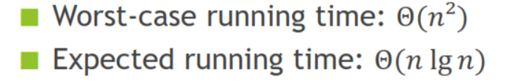



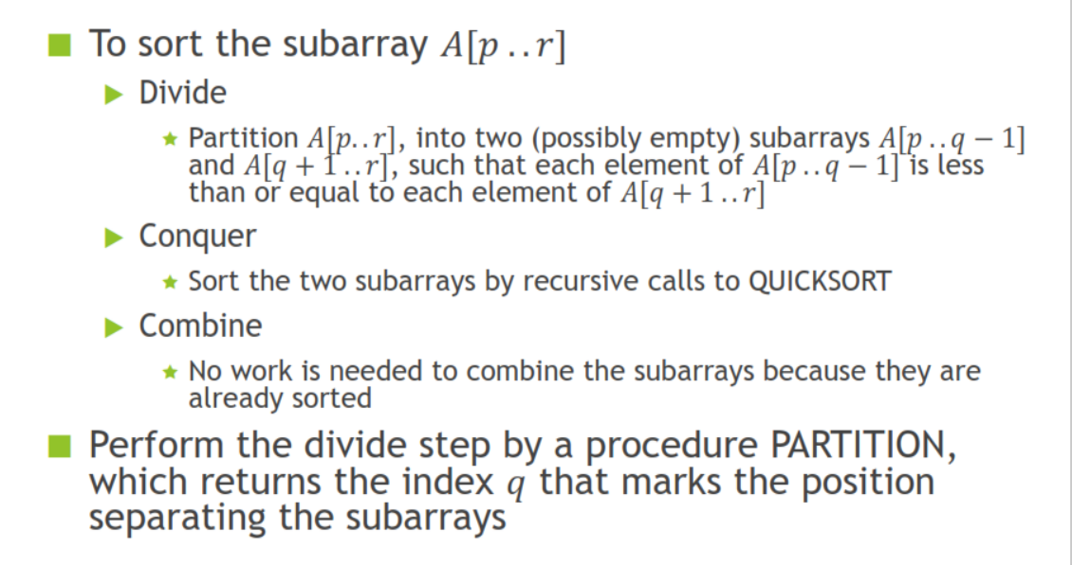

Để sắp xếp subarray A[p….r]

Chia: Chia A[p..r] thành 2 mảng con (**có thể rỗng**) A[q….q-1] và A[q+1….r] để các phần tử của A[p....q-1] nhỏ hơn hoặc bằng các phần tử trong A[q+1….r]

Trị: sắp xếp 2 mảng con bằng cách gọi đệ quy QuickSort.

Nối các mảng con lại.

Phần chia sẽ được thực hiện trong hàm Partition, trả về index q đnhs

1. Miêu tả thuật toán

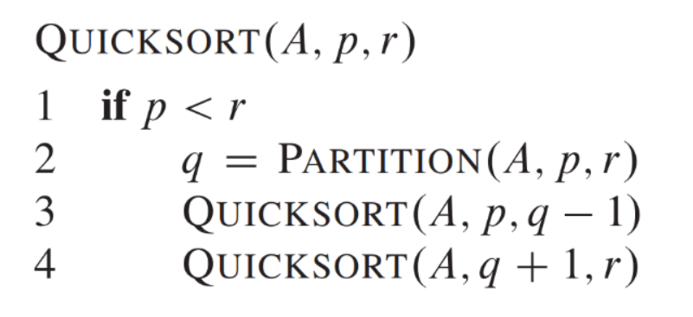

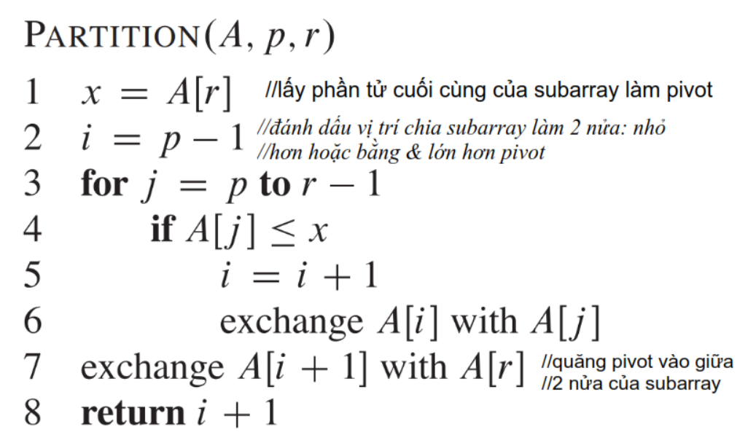

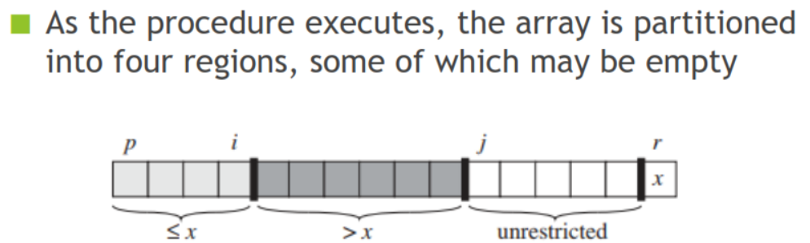

1. Đánh giá thuật toán

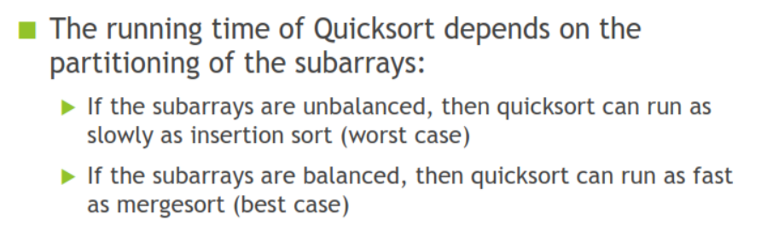

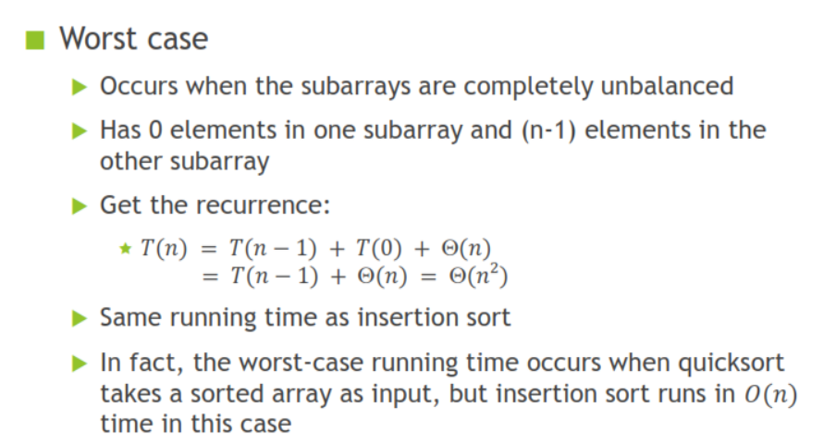

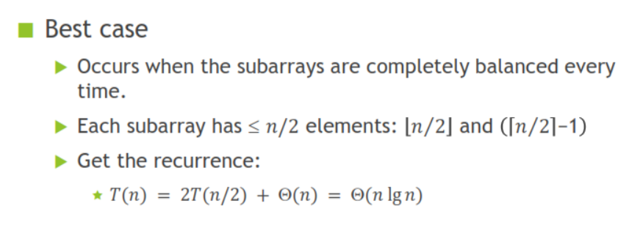

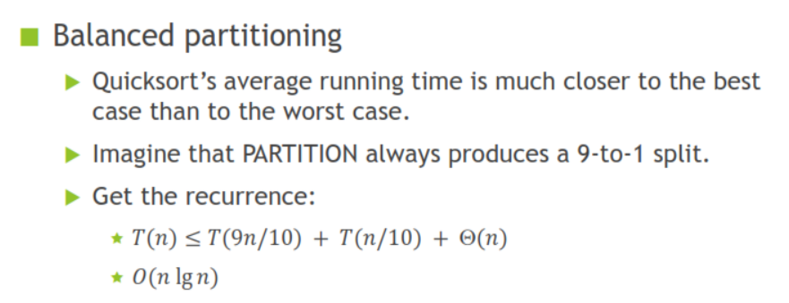

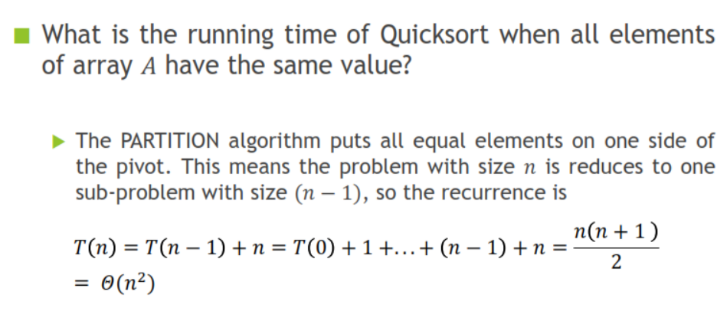

1. Các ví dụ (Q&A)

Ví dụ 1:

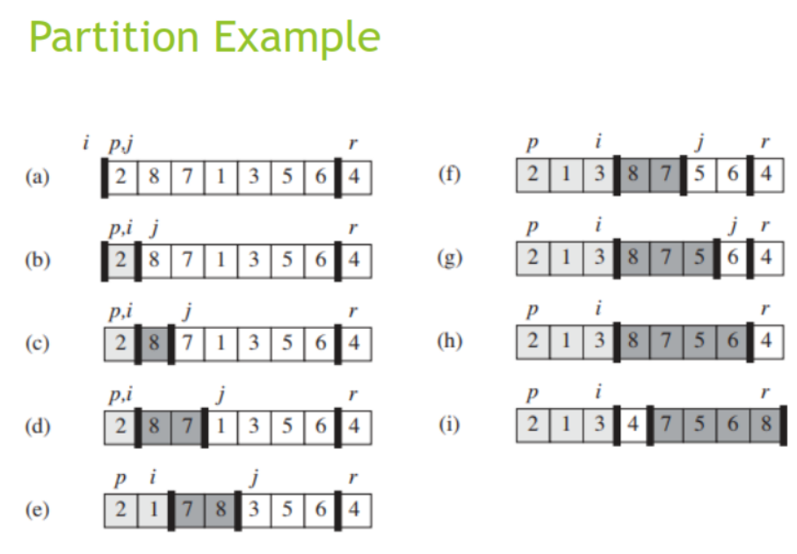

Ví dụ 2:

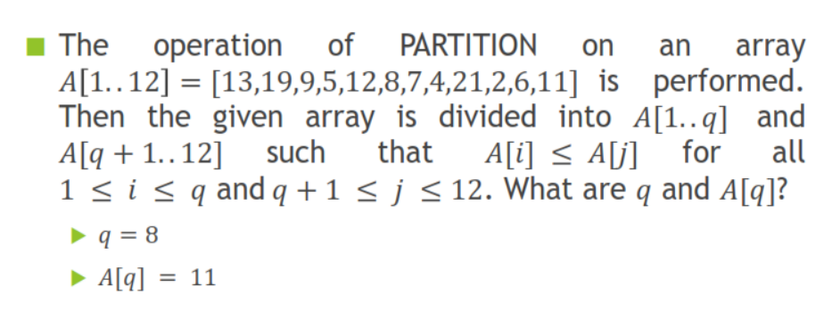

Giải thích đáp án:

Ví dụ 3:

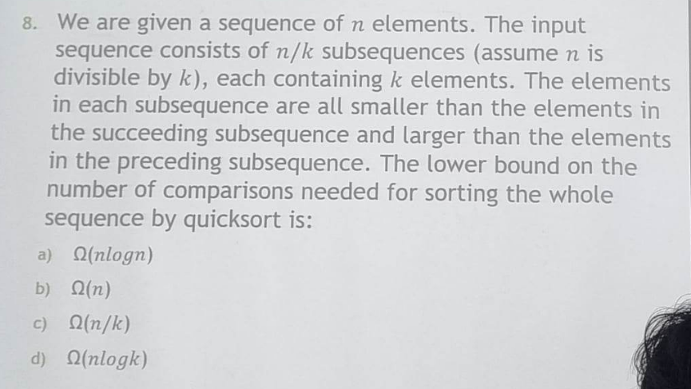

Ví dụ 4:

Ví dụ 5:

1. Tham khảo thêm

Minh họa dễ hiểu

[Grab your reader’s attention with a great quote from the document or use this space to emphasize a key point. To place this text box anywhere on the page, just drag it.]

https://www.youtube.com/watch?v=MZaf_9IZCrc&ab_channel=KCAng

[Grab your reader’s attention with a great quote from the document or use this space to emphasize a key point. To place this text box anywhere on the page, just drag it.]